EVOLUTION DE LA SITUATION STATISTIQUE DE LA PANDEMIE DE COVID-19

NOTE N°173 27 MARS 2021

Toutes les données statistiques, utilisées dans la présente note, proviennent des sources officielles, particulièrement du Ministère de la Santé Publique (MSP) du Niger, et de l’Université Johns Hopkins (USA)

Dans le monde, à la date du 27 mars 2021, selon les statistiques publiées par l’Université Johns Hopkins, **126130915** cas d’infections à la COVID-19 ont été dénombrés, dont **639180** nouveaux cas enregistrés entre le 26 et le 27 mars 2021, soit une augmentation de **0.5%**.

Dans le monde, à la date du 27 mars 2021, le nombre total de décès liés à la COVID-19 s’établit à **2767546**, avec **12336** personnes décédées entre le 26 et le 27 mars 2021, soit une hausse de **0.4%**.

Dans le monde, à la date du 27 mars 2021, **NA** cas de guérisons ont été recensés, dont **NA** patients guéris entre le 26 et le 27 mars 2021, soit une augmentation de **NA%**.

A l’échelle du continent africain, à la date du **27 mars 2021**, **4166617** cas d’infections à la COVID- 19 ont été confirmés, dont **111537** décès, soit un taux de létalité de **2.7** %. Entre le 26 et le 27 mars 2021, **18544** nouveaux cas ont été officiellement déclarés, soit une augmentation de **0.4%**.

Dans l’espace CEDEAO, à la date du 27 mars 2021, 428912 cas positifs à la COVID-19 ont été déclarés, dont 1549 nouveaux enregistrés entre le 26 et le 27 mars 2021.

**Figure 2 : Situation, au Niger, du nombre de personnes infectées et décédées de la COVID- 19, par région, à la date du 27 mars 2021** 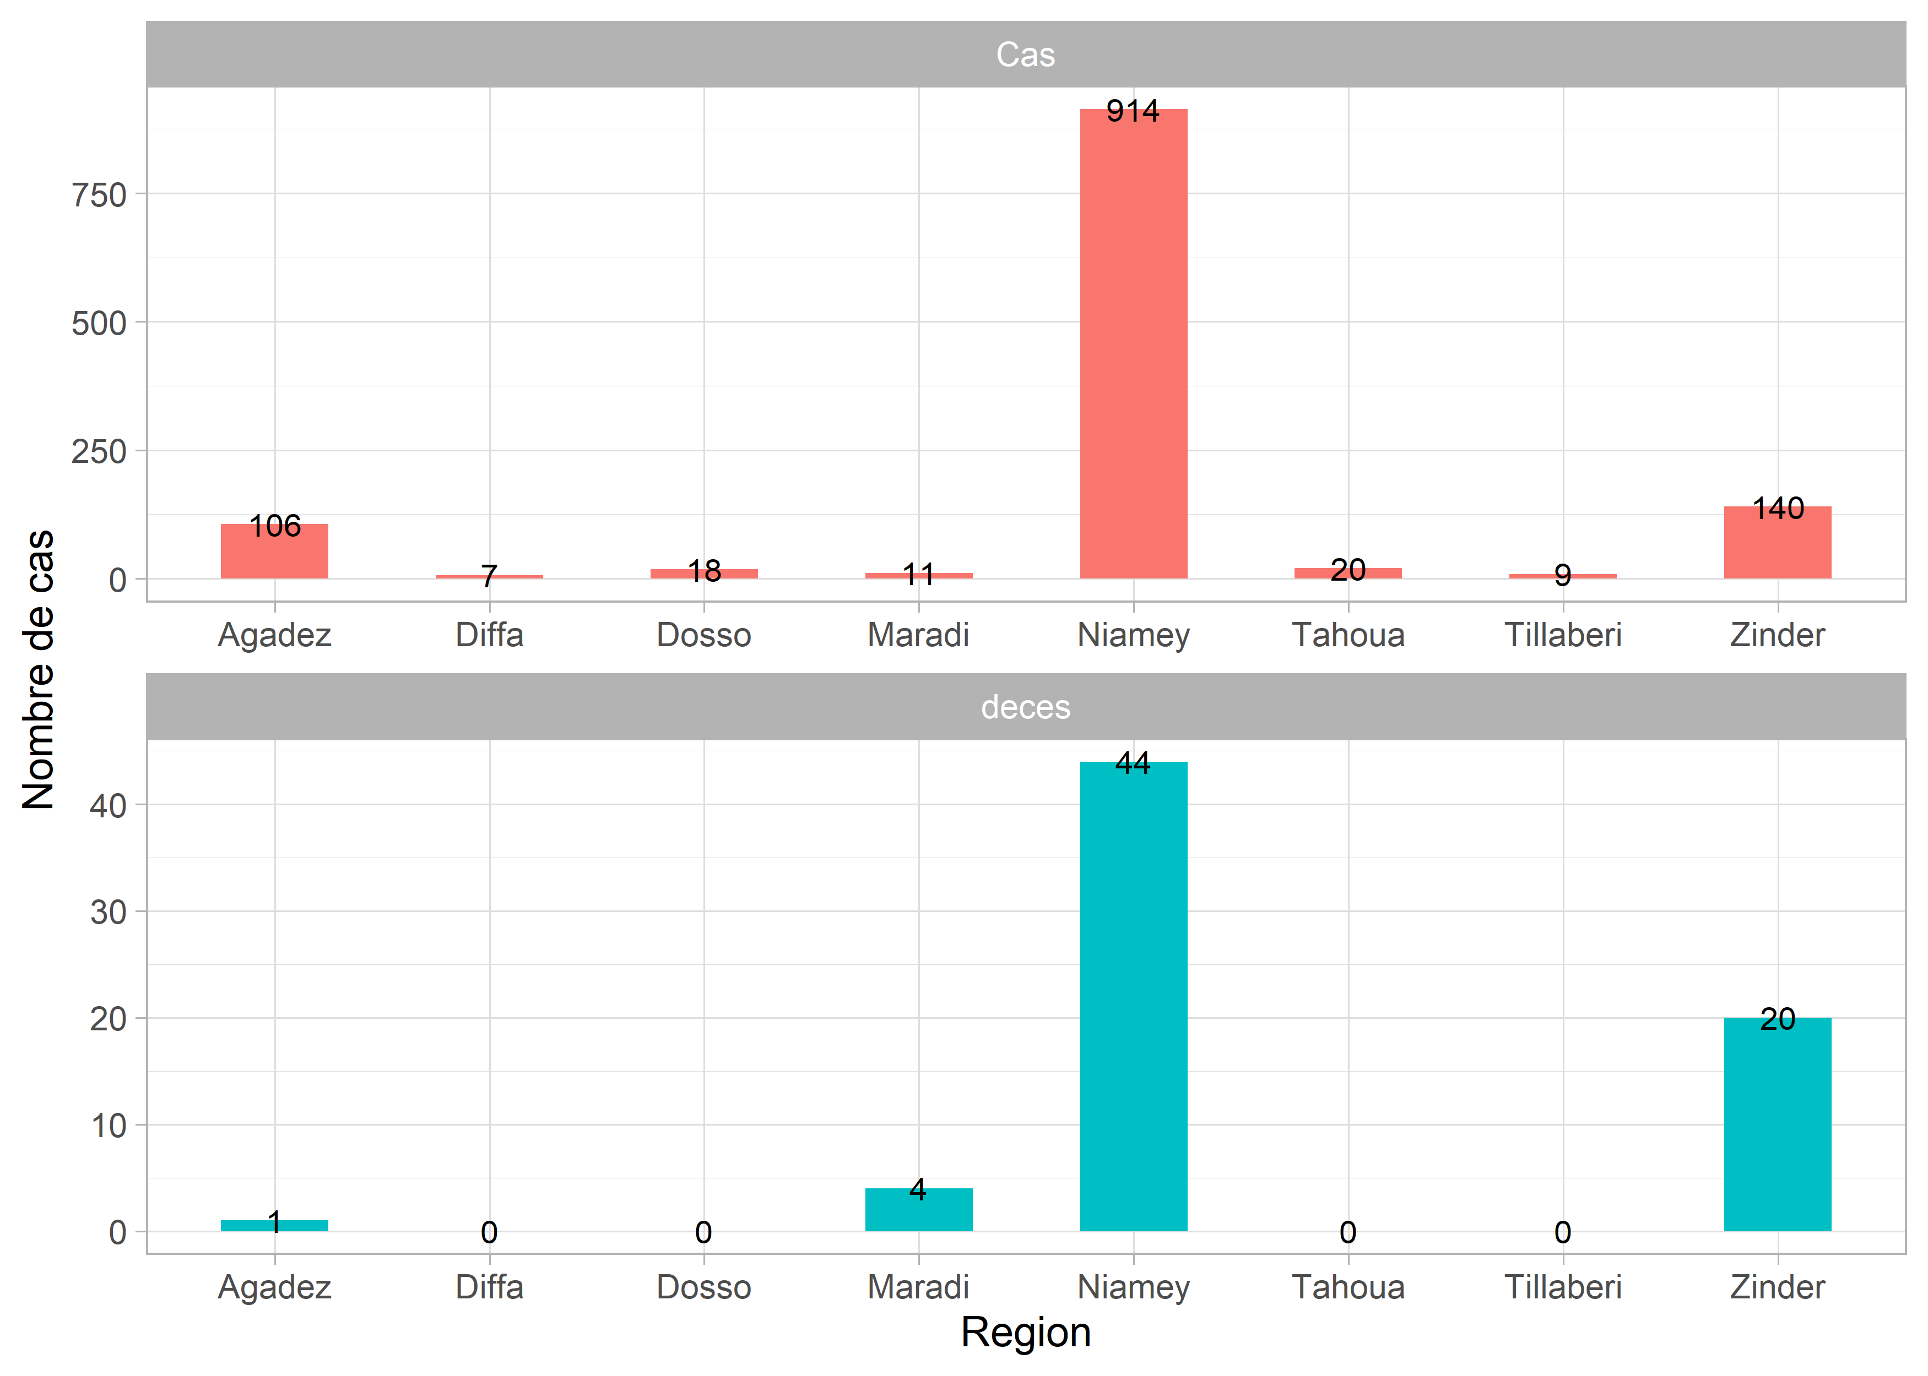

**Figure 3 : Proportion des cas actifs, des décès et des patients guéris de la COVID-19, au Niger, à la date du 27 mars 2021**

